
ESTADO DO RIO DE JANEIRO
Câmara Municipal de Barra do Piraí
GABINETE DO VEREADOR – JULIANO DA PADARIA

INDICAÇÃO N.º _____/2024

Na forma que determina o Regimento Interno desta Casa Legislativa, o Vereador que a esta subscreve REITERA A SOLICITAÇÃO que a Mesa envie expediente ao Exmo. Sr. Prefeito Municipal, a fim de que S. Exa. Viabilize junto aos órgãos competentes da municipalidade, a recuperação da calçada na RUA VEREADOR SEBASTIÃO DE CARVALHO, NÚMERO 1.222, BAIRRO AREAL, NESTA CIDADE.

Justificativa: Faz-se necessário o pedido, a recuperação da calçada em frente a residência de número 1.222, na RUA VEREADOR SEBASTIÃO DE CARVALHO, BAIRRO AREAL, causando risco de acidentes aos moradores.

Sala Barão do Rio Bonito, 09 de maio de 2024.
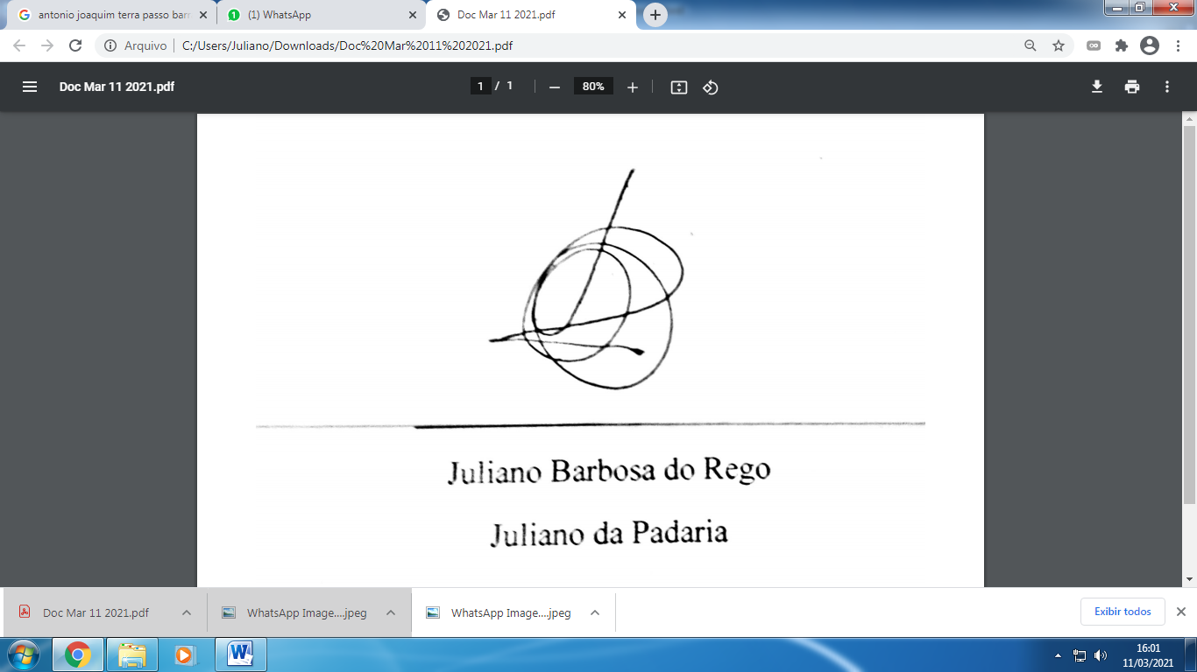
____________________________
JULIANO DA PADARIA
VEREADOR AUTOR

